Příloha č. 1:
technická specifikace předmětu plnění

Edukační panel „PTACTVO“
Hra je určena pro všechny věkové kategorie, slouží k rozšíření znalostí o našem ptactvu. Jsou zde vyobrazeny druhy, které můžeme běžně vidět v naší přírodě a často létají na krmítka. Častým opakováním si každý snadno zapamatuje jména ptáků, dětem to usnadní učení přírodopisu, proto je to vhodná edukační pomůcka. Tabule lze umístit do škol, školek, na naučné stezky nebo k dětským hřištím
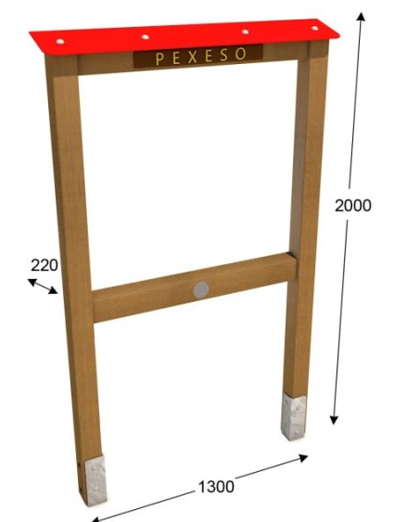
Technické parametry:
Kotvení pozinkované kotvy k betonování
Minimální plocha pro instalaci 1150 x 220
Rozměr 1130 x 220 x 1950
Vhodné pro 3-99 let

-Součástí je stojan pro edukační panel 200 - Premium
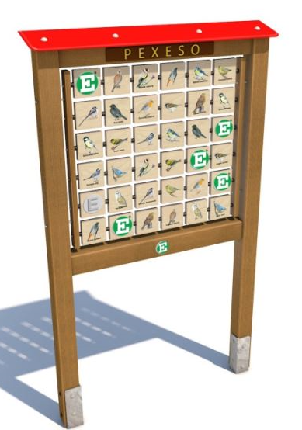
- nátěr stojanu
- montáž

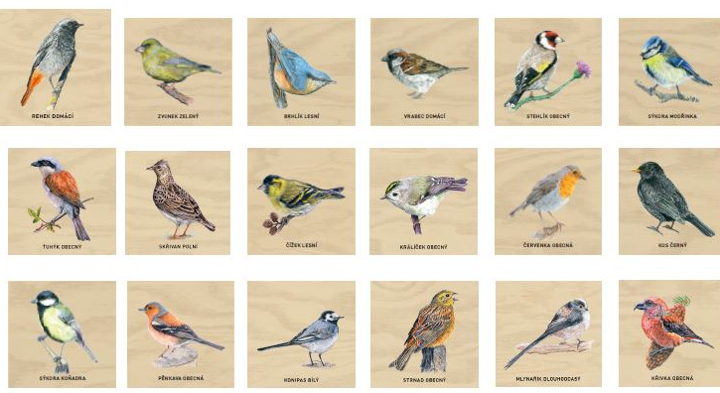

Edukační panel „ROSTLINY“
Hra je určena pro všechny věkové kategorie, slouží k rozšíření znalostí o rostlinách. Jsou zde vyobrazeny druhy, které můžeme běžně vidět v přírodě - na louce, v lese nebo u vody. Zábavná forma láká ke hře a častým opakováním si všichni snadno zapamatují názvy rostlin. Dětem hra usnadní učení přírodopisu, proto je to vhodná edukační pomůcka. Tabule lze umístit do škol, školek, na naučné stezky nebo k dětským hřištím.
Technické parametry:
Kotvení pozinkované kotvy k betonování
Minimální plocha pro instalaci 1150 x 220
Rozměr 1130 x 220 x 1950
Vhodné pro 3-99 let

-Součástí je stojan pro edukační panel 200 - Premium
- nátěr stojanu
- montáž
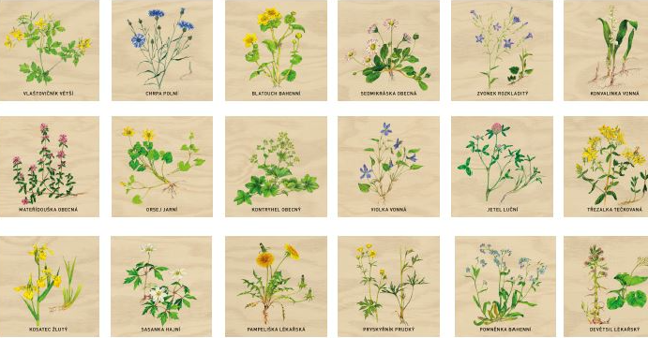

Edukační panel „LOUKA“
Hra je určena pro všechny věkové kategorie, slouží k rozšíření znalosti o rostlinách a obyvatelích našich luk. Jsou zde vyobrazeny druhy, které můžeme běžně vidět v přírodě. Zábavná forma láká ke hraní a častým opakování si všichni snadno zapamatují názvy rostlin a jména zvířat a ptáků. Dětem hra usnadní učení přírodopisu, proto je to vhodná edukační pomůcka. Tabule lze umístit do škol, školek, na naučné stezky nebo k dětským hřištím.
Technické parametry:
Kotvení pozinkované kotvy k betonování
Minimální plocha pro instalaci 1150 x 220
Rozměr 1130 x 220 x 1950
Vhodné pro 3-99 let

-Součástí je stojan pro edukační panel 200 - Premium
- nátěr stojanu
- montáž

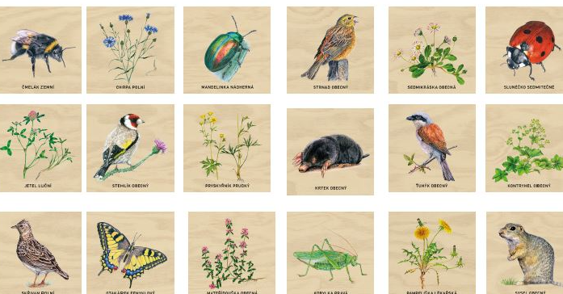

Edukační panel „LES“
Hra je určena pro všechny věkové kategorie, slouží k rozšíření znalostí o rostlinách a obyvatelích našich našich lesů. Jsou zde vyobrazeny druhy, které můžeme běžně vidět v přírodě. Zábavná forma láká ke hře a častým opakováním si všichni snadno zapamatují názvy rostlin a jmíéna zvířat a ptáků. Dětem hra usnadní učení přírodopisu, proto je to vhodná edukační pomůcka. Tabule lze umístit do škol, školek, na naučné stezky nebo k dětským hřištím.
Technické parametry:
Kotvení pozinkované kotvy k betonování
Minimální plocha pro instalaci 1150 x 220
Rozměr 1130 x 220 x 1950
Vhodné pro 3-99 let

-Součástí je stojan pro edukační panel 200 - Premium
- nátěr stojanu
- montáž
